13.04. Тема: «О далёких предках – славянском и родовом строе.»

- Новая Тема

Кто такие предки помогает понять этимология: предки – это люди, которые жили много-много лет тому назад; это дедушки и бабушки наших дедушек и бабушек.
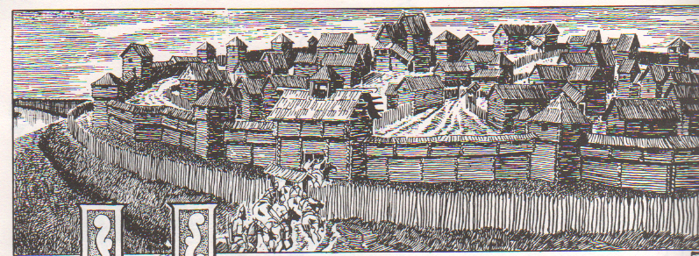

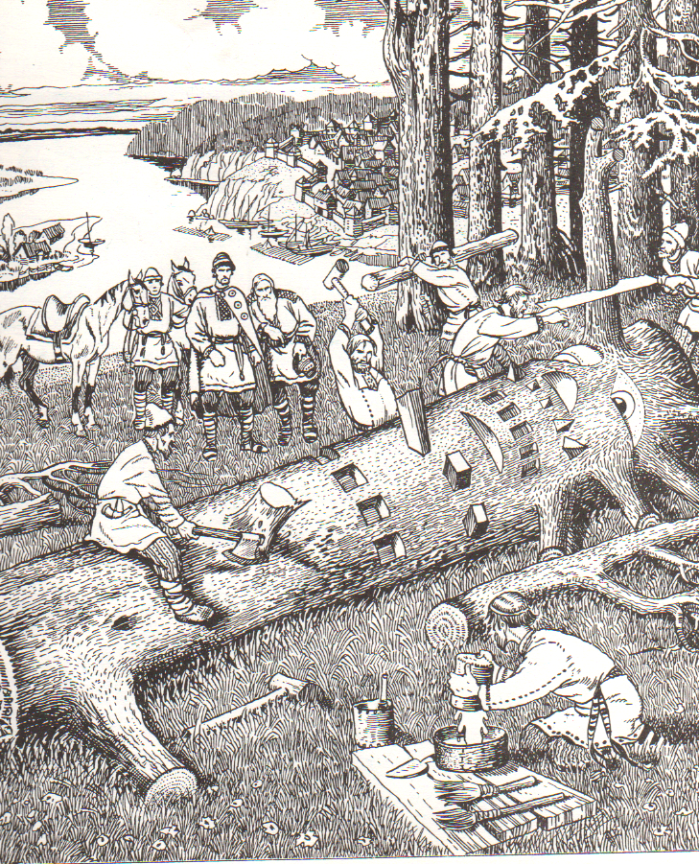

Славяне – это обширная группа племен и народов, принадлежащих к одной языковой семье, т. е. их язык, был очень похожим. Жили славяне племенами. Каждое племя состояло из рода. Род – это семья. Значит, племя состояло из нескольких семей. Несколько племен составляли племенные объединения.
Поселение. Время было беспокойное, жители соседних поселков часто воевали между собой, поэтому селились славяне обычно в местах, окруженных крутыми склонами, глубокими оврагами или водой. Они возводили вокруг поселений земляные валы, копали рвы, ставили частокол. И дома было удобно строить на такой земле. Внутри поселения находились избушки, помещения для скота, выгул для скота.
Жилище и быт. Дома древних славян были углублены в землю. Строились они из тонких слоев деревьев – жердей, очищенных от веток и коры, крыша тоже из жердей и покрыта соломой. Внутри такого дома было всегда прохладно, темно и сыро. Окошки на ночь закрывали досками или соломой, стекол не было. В углу находилась печь, сложенная из камня, которая обогревала дом, на ней же готовили еду. Печь топилась «по-черному», это значит, что трубы не было, а дым выходил через окна, двери, отверстия под крышей. В доме находился стол и лавки. Постель заменяла солома, покрытая звериными шкурами.
Позже строились избы. Изба сделана из дерева, какая она красивая! В избе находилась самая большая комната, которая называлась хатой. На самом почетном месте в хате был Красный угол, там располагались иконы. Перед иконами семья молилась. Главной в хате была печь – матушка. Её очень любили. Она давала тепло. В печи пекли хлебы, пироги и варили щи да кашу. На печке спали дети и бабушка. На печи лечили всех, кто болел. Здесь же и сказки детям сказывали. В хате стоял сундук, в нём хранилась одежда. Раньше не было магазинов, и люди всё делали все своими руками. В каждом доме была прялка. На прялке женщины пряли нитки. Из ниток на таком станке – кросна, женщины сами ткали ткани и шили одежду. Нарядную одежду, которая была очень дорогая, хранили в сундуке, тогда не было шкафов. Люди делали посуду и игрушки тоже сами. Раньше были очень большие семьи, но все жили дружно и весело, любили друг друга. Старшие любили детей, учили их всему доброму. А младшие почитали своих родителей, дедушек и бабушек, слушались их.

- Д/З выписать в тетрадь термины с определениями (предки, славяне, род)

13.04. Тема: «Как люди понимали мир природы в древности.»

- Новая Тема

Чем занимались древние славяне.
Занятия древних славян:
Рыболовство – в озерах и реках было много рыбы. Брали только крупную рыбу. Ловили гарпуном и сетями.
Собирательство диких ягод, орехов, грибов, трав, в жизни славян играло большую роль. Весной, когда кончались припасы, собирали молодые побеги и листья лебеды, крапивы. Лебеда часто заменяла хлеб, из нее в голодное время пекли лепешки.
Охота –в лесах много всяких зверей: медведей, кабанов, лис, волков…Их шкуры служили одеждой и одеялом.
Бортничество – славяне занимались сбором меда, так как в леммах обитало много диких пчел. Использовали мед и в пищу и в качестве лекарства. Собирательство меда лесных пчел называлось бортничеством (борть – "дупло дерева", где жили дикие пчелы).
Так же занимались славяне строительством.
Скотоводство. Детенышей некоторых животных славяне стали постепенно приручать и выращивать. С появлением домашнего скота увеличилось потребление мяса и молока, люди стали меньше зависеть от природы.
Гончарное дело – изготавливали глиняную посуду.
Земледелие было самым главным занятием.
Труд очень тяжелый. Зимой вырубался участок лесса. Весной выжигался. Зола служила удобрением. Землю пахали сохой, рыхлили мотыгой, затем засевали. Человек с ситом ходил и разбрасывал зерна по вспаханному полю. При ветре не сеяли.
– Как вы думаете, почему?
Чтобы семена закрыть землей, поле обрабатывали бороной.
Отгадай загадку: «Мягкий, пышный и душистый, он и черный, он и белый, а бывает подгорелый». Правильно, хлеб.Ставлю на стол каравай: «Вот он Хлебушек душистый!
Вот он теплый, золотистый.
В каждый дом, на каждый стол, он пожаловал, пришел!
В нём здоровье, наша сила, в нём чудесное тепло. Сколько рук его растило, охраняло, берегло.
В нем - земли родимой соки, солнца свет веселый в нем.
Уплетай за обе щеки, вырастай богатырем!»
Хлеб называли «жито» – от слова жить, так как являлся главным продуктом питания. До наших времен сохранились пословицы:
Хлеб – всему голова.
Хлебную кроху уронить да не поднять, в жизни удачи не видать. Слава хлебу на столе!
Посевная работа начиналась с чего? Правильно, землю надо было вспахать Что делали далее? (сеяли). К этому событию особенно готовились. Мылись в бане, надевали чистую рубаху и с лукошком на груди выходили в поле. Из лукошка разбрасывали семена. Дождик поливает, солнышко согревает, все лето созревают зёрна в колосьях, осенью собирают урожай. К сбору урожая хлеба наши предки относились трепетно, с большим почтением, исполняя особые обряды. Собирали хлеб только женщины и называли их жницами. Жницы надевали белую одежду. С утра до вечера, не разгибая спины, собирали они колосья, связывали в пучок, складывали в снопы. Снопы обмолачивали, очищали зерна. Куда увозили очищенные зерна? (на мельницу) Куда увозят муку? (на хлебозавод) А что делают из муки на хлебозаводе? (Пекут хлеб, вкусные булочки, бублики, пирожки)
Вот какой долгий и трудный путь от зернышка до каравая. Теперь мы знаем, как достается хлеб и сколько для этого требовалось терпения, труда, мудрости. Считалось большим преступлением бросить даже его маленькую крошку хлеба. «Хлеб нельзя на пол бросать, если не хочешь беды наживать». После сбора урожая пекли особый каравай. Каравай всегда был круглый, как Земля. Каравай обязательно ломали (показ). Первый кусочек назывался зачин, и его клали под икону, так благодарили Бога, за хороший урожай. Второй кусочек клали на окно, угощая умерших родственников. Третий кусочек старшему в семье. Четвертый - гостям. А остальное делили между взрослыми и детьми, (отламываю детям по кусочку)Крошки относили птичкам, чтобы они были сытые и веселые, уничтожали вредных насекомых. На Руси всегда было почтительное отношение к хлебу.Народ говорил:
«Хлеб - всему голова!» А какие пословицы о хлебе знаете вы? Без хлеба нет обеда. Хлеб на стол - так и стол престол. Хлеб батюшка – вода матушка. Слава миру на земле! Слава хлебу на столе!
«Труд земной и орудия труда».
Орудия труда
Ткачество - Прялка
Кузнечное - дело Молот
Плотничество - Коса
Пахота - Топор
Жатва - Плуг
Сенокос - Серп
Во что верили древние славяне? Богов было много. Чтобы боги были добрее к людям, в их честь устраивали праздники (Ивана Купала 23-24 июня)
– Почему славяне считали, что всеми явлениями природы повелевают боги? (славяне считали, что лес, деревья, реки, солнце и ветер – все живое, одушевленные; не имели представления о науке)
– Что просили у богов? (дождя, удачной охоты, обильного урожая)
Вера древних славян
– Какой главный бог? (Перун)
Перун. Грозное славянское божество. Он считался покровителем воздушных явлений. Рука его управляла громом и молниями. Это был грозный бог, его считали еще богом войны. В честь него ставились деревянные идолы, сделанные из могучего дуба. (Показ слайда).
Стояли идолы под открытым небом, а рядом с ними был камень, на котором приносили жертву этому богу. И место это называли храмом Перуна.
Сварог. Бог неба ("сваро" – небо). Бог ненастья, ветров, ураганов. По преданию бросил с неба на землю кузнечные клещи и научил людей ковать железо. Послал людям небесный огонь, чтобы люди на нем готовили пищу, грелись около него и использовали для добрых дел. Сварог являлся покровителем кузнецов.
Даждьбог. Сын Сварога. Бог жатвы, хранитель ключей земли. По преданию закрывает землю на зиму, а весной отпирает.
Велес. Бог-покровитель животных, особенно домашних. Хранил животных от болезней и помогал людям ухаживать за ними.
Макошь. Одни из самых главных богинь восточных славян, "ма"-мать, "кошь"-корзина. Мать хорошего урожая, богиня урожая, подательница благ. От количества урожая зависела судьба человека, поэтому и была еще названа богиней судьбы.
Ярило. Божество пробуждающейся природы, покровитель растительного мира. Ярило отождествлялся с солнцем. К нему обращались люди в своих песнях и просьбах о теплом лете, хорошем урожае.
Славяне считали, что их родную природу населяют духи и фантастические существа.
– В каких фантастических существ верили славяне?
Одни, по мнению славян, были добрыми духами, а другие – злыми.
Леший. Обитатель и хранитель лесов. Люди считали, что когда он идет лесом, то равен с лесом, когда идет по траве равен траве, а людям являлся в образе человеческом. (Показ слайда)
Домовой. Живет в домах. Если полюбит хозяина, то печется о хозяине, а не полюбит, так хозяина разорит. Чтобы задобрить домового хозяйки обычно оставляли тарелочку с едой около печки. (Показ слайда)
Русалка. Полу дух женского рода. Русалки живут в реке, но в ясную погоду выходят на берег, но лишь заметят прохожего – возвращаются в реку.

- Д/З выписать в тетрадь термины с определениями (бортничество, жито)

